Tuần : 12 | Ngày soạn : 25/11/2022
Tiết : 46 | Ngày dạy : 26/11/2022
ÔN TẬP CHỦ ĐỀ 3
I. Mục tiêu:
1. Năng lực:
a. Năng lực chung:
- Tự chủ và tự học: Chủ động, tích cực thực hiện các nhiệm vụ học tập.
- Giao tiếp và hợp tác: Phát huy tốt vai trò của bản thân trong các hoạt động thảo luận và nhận xét, tổng kết, đánh giá kết quả làm việc của các nhóm và các bạn trong lớp.
- Giải quyết vân đề và sáng tạo: Đề xuất được cách giải hợp lí cho những bài tập đòi hỏi sự tư duy; Thể hiện được sự sáng tạo khi lập sơ đó tư duy hệ thống hoá kiến thức của chủ đề.
b. Năng lực khoa học tự nhiên:
- Hệ thống hoá được kiến thức về tốc độ, biết cách xác định tốc độ.
- Vận dụng được kiến thức và kĩ năng đã học vào việc giải các bài tập ôn tập chủ đề.
2. Phẩm chất:
- Chăm chỉ thực hiện các nhiệm vụ học tập.
- Hứng thú liên hệ kiến thức học được với những tình huống thực tế.
II. Thiết bị dạy học và học liệu:
- Máy chiếu, laptop.
- Phiếu học tập số 1:
PHIẾU HỌC TẬP SÔ 1
Nhóm: ……
Vẽ sơ đồ tư duy để hệ thống hóa kiến thức về tốc độ.
- Phiếu học tập số 2:
PHIẾU HỌC TẬP SỐ 2
Nhóm: …….
Chọn phương án em cho là đúng nhất:
Câu 1: Muốn xác định tốc độ chuyển động của một vật, ta phải biết:
A. Quãng đường vật đi được và hướng chuyển động của vật.
- Quãng đường vật đi được và thời điểm vật xuất phát.
C. Quãng đường vật đi được và thời gian vật đi hết quãng đường đó.
D. Thời điểm xuất phát và hướng chuyển động của vật.
Câu 2: Một đoàn tàu đi hết quãng đường 660 km từ ga A đến ga B trong khoảng thời gian 12 giờ. Tóc độ chuyển động của đoàn tàu này bằng:
A. 60 km/h. B. 75 km/h. c. 40 km/h. D. 55 km/h.

Câu 3: Một HS rời nhà lúc 6 giờ 15 phút và đi xe máy điện đến trường với tốc độ 14 km/h.
Biết nhà HS cách trường 3,5 km. Như vậy, HS này sẽ tới trường lúc:
A. 6 giờ 30 phút. B. 6 giờ 38 phút. c. 6 giờ 45 phút. D. 7 giờ.
Câu 4: Khi khai thác đồ thị quãng đường – thời gian, ta sẽ biết:
A. Thời gian chuyển động của vật.
B. Tốc độ chuyển động của vật.
C. Quãng đường vật đi được.
D. Tất cả các đại lượng trên..
Câu 5: Cảnh sát giao thông thường sử dụng thiết bị gì để xác định tốc độ của các phương tiện đang lưu thông trên đường?
A. Đồng hồ bấm giây.
B. Cổng quang điện.
C. Thiết bị cảm ứng chuyển động.
D. Thiết bị “Bắn tốc độ”
Câu 6: Đối với các phương tiện đang tham gia giao thông trên đường, nội dung nào sau đây không đảm bảo được an toàn giao thông?
A. Luôn giữ khoảng cách an toàn với phương tiện phía trước.
B. Giảm tốc độ khi trời mưa.
C. Tăng tốc độ khi trời khô ráo.
D. Tuân thủ đúng giới hạn về tốc độ.
- Phiếu học tập số 3:
PHIẾU HỌC TẬP SÔ 3
Nhóm: ……
Câu 7: Nếu xét đơn vị tốc độ theo "chiều dài cơ thể trên giây" thì một loài ve bé nhỏ tên khoa học là Paratarsotomus macropalpis, cơ thể chỉ dài khoảng 0,7 mm nhưng chính là quán quân về tốc độ trên mặt đất của chúng ta. Nó có thể di chuyển được quãng đường dài gấp 322 lần cơ thể mỗi giây.
A. Xác định tốc độ của ve Paratarsotomus macropalpis theo đơn vị m/s.
B. Tính thời gian cẩn thiết để ve Paratarsotomus macropalpis đi hết một nhánh cây dài 2 m.
Câu 8: Bảng bên dưới cung cấp tốc độ của một số loài vật nổi tiếng chạy nhanh trên mặt đất.
Loài vật | Tốc độ (km/h) ((km/h) | Tốc độ (m/s)
Báo cheetah | 112 | -
Linh dương springbok | 88 | -
Thỏ nâu rùng | 77 | -
Ngựa | 71 | -
A. Hoàn thành bảng số liệu trên.
B. Với tốc độ cho trong bảng, thời gian cần thiết để báo cheetah và ngựa chạy hết quãng đường 100 m là bao nhiêu?
Câu 9:
A. Khoảng cách an toàn là gì? Khoảng cách an toàn liên hệ như thế nào với tốc
độ lưu thông của xe cộ trên đường?
B. Hãy nêu một số quy định để đảm bảo an toàn cho các phương tiện xe cộ lưu thông trên đường.
Câu 10: Cho đồ thị quãng đường - thời gian của hai vật chuyển động như hình vẽ.
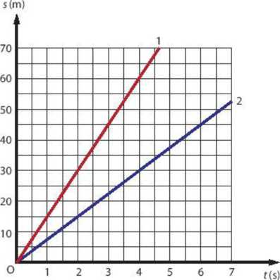

A. Dựa vào đồ thị, không cần tính toán, ta có thể kết luận vật nào chuyển động nhanh hơn hay không? Vì sao?
B. Xác định tốc độ chuyển động của mỗi vật từ đồ thị.
III. Tiến trình dạy học:
A. Khởi động:
Hoạt động 1: Tình huống mở đầu
a. Mục tiêu: Nhắc lại các bài có trong chủ đề 3.
b. Nội dung: GV tổ chức cho HS nhắc lại các bài có trong chủ đề 3.
c. Sản phẩm: Các bài có trong chủ đề 3.
- Bài 8: Tốc độ chuyển động.
- Bài 9: Đồ thị quãng đường – Thời gian.
- Bài 10: Đo tốc độ.
- Bài 11: Tốc độ và an toàn giao thông.
d. Tổ chức thực hiện:

HOẠT ĐỘNG CỦA GIÁO VIÊN | HOẠT ĐỘNG CỦA HỌC SINH
- Giao nhiệm vụ:  + Nhắc lại các bài có trong chủ đề 3: Tốc độ. | - Nhận nhiệm vụ
- Hướng dẫn HS thực hiện nhiệm vụ:  + GV gọi 1, 2 HS nhắc lại các bài có trong chủ đề 3. | - Thực hiện nhiệm vụ
- Báo cáo kết quả: | - HS được chọn trình bày kết quả  - HS khác nhận xét
- Tổng kết
+ Các bài có trong chủ đề 3 là:
Bài 8: Tốc độ chuyển động.
Bài 9: Đồ thị quãng đường – Thời gian.
Bài 10: Đo tốc độ.
Bài 11: Tốc độ và an toàn giao thông.
+ Bài học hôm nay, chúng ta sẽ cùng ôn tập về các bài có trong chủ đề 3.
B. Hình thành kiến thức mới:
Hoạt động 2: Hệ thống hoá được kiến thức.
a. Mục tiêu: Hệ thống hoá được kiến thức về tốc độ, biết cách xác định tốc độ.
b. Nội dung: GV hướng dẫn các nhóm HS hệ thống hóa được kiến thức về tốc độ bằng hình thức sơ đó tư duy, với sự trợ giúp và gợi ý của GV.
c. Sản phẩm: Phiếu học tập số 1: Sơ đồ tư duy.
d. Tổ chức thực hiện:
HOẠT ĐỘNG CỦA GIÁO VIÊN | HOẠT ĐỘNG CỦA HỌC SINH
- Giao nhiệm vụ:  + Yêu cầu HS quan sát phiếu học tập số 1.  + Yêu cầu HS vẽ sơ đồ tư duy để hệ thống hóa kiến thức về tốc độ. | - Nhận nhiệm vụ
- Hướng dẫn HS thực hiện nhiệm vụ:  + GV chia lớp thành 4 nhóm.  + Yêu cầu HS hoạt động nhóm vẽ sơ đồ tư duy vào phiếu học tập số 1.  + GV gợi ý HS vẽ sơ đồ tư duy: công thức tính tốc độ, ý nghĩa của tốc độ, đồ thị quãng đường – thời gian, các cách đo tốc độ, tốc độ và an toàn giao thông. | - Thực hiện nhiệm vụ
- Báo cáo kết quả:  + Chọn 1 nhóm lên bảng trình bày kết quả  + Mời nhóm khác nhận xét  + GV nhận xét sau khi các nhóm đã có ý kiến nhận xét bổ sung | - Nhóm được chọn trình bày kết quả  - Nhóm khác nhận xét
- Tổng kết:
+ Sơ đồ tư duy:
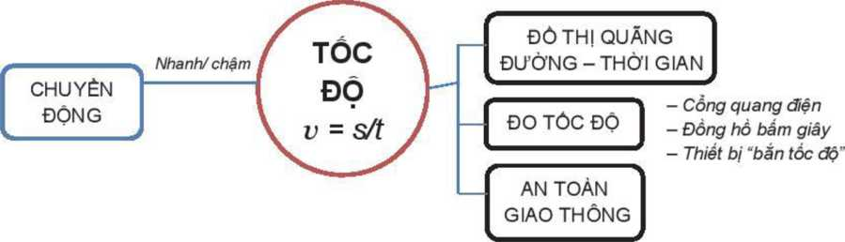

+ GV đánh giá và chọn lọc những sản phẩm sáng tạo nhất.
Hoạt động 3: Luyện tập.
a. Mục tiêu: Vận dụng được kiến thức và kĩ năng đã học vào việc trả lời các câu hỏi ôn tập chủ đề 3.
b. Nội dung: GV tổ chức cho HS việc trả lời các câu hỏi ôn tập chủ đề 3.
c. Sản phẩm: Phiếu học tập số 2
d. Tổ chức thực hiện:
HOẠT ĐỘNG CỦA GIÁO VIÊN | HOẠT ĐỘNG CỦA HỌC SINH
- Giao nhiệm vụ:  + Yêu cầu HS quan sát phiếu học tập số 2.  + Yêu cầu HS trả lời các câu hỏi ôn tập chủ đề 3. | - Nhận nhiệm vụ
- Hướng dẫn HS thực hiện nhiệm vụ:  + GV chia lớp thành 4 nhóm.  + Yêu cầu HS hoạt động nhóm trả lời các câu hỏi ôn tập chủ đề 3 vào Phiếu học tập số 2. | - Thực hiện nhiệm vụ
- Báo cáo kết quả:  + Chọn 1 nhóm lên bảng trình bày kết quả của nhóm mình.  + Mời nhóm khác nhận xét  + GV nhận xét sau khi các nhóm đã có ý kiến nhận xét bổ sung | - Nhóm được chọn trình bày kết quả  - Nhóm khác nhận xét
- Tổng kết:
+ GV đánh giá bài làm của các nhóm.
+ Khen ngợi các nhóm làm bài tốt.
+ Đáp án các câu hỏi:
Câu | 1 | 2 | 3 | 4 | 5 | 6
Đáp án | C | D | A | D | D | C

Hoạt động 4: Vận dụng.
a. Mục tiêu: Vận dụng được kiến thức và kĩ năng đã học vào việc trả lời các câu hỏi trong thực tế.
b. Nội dung: GV tổ chức cho HS trả lời các câu hỏi trong thực tế.
c. Sản phẩm: Câu trả lời các câu hỏi thực tế trong Phiếu học tập số 3
d. Tổ chức thực hiện:
HOẠT ĐỘNG CỦA GIÁO VIÊN | HOẠT ĐỘNG CỦA HỌC SINH
- Giao nhiệm vụ:  + Yêu cầu HS quan sát phiếu học tập số 3.  + Yêu cầu HS trả lời các câu hỏi thực tế. | - Nhận nhiệm vụ
- Hướng dẫn HS thực hiện nhiệm vụ:  + GV chia lớp thành 4 nhóm.  + Yêu cầu HS hoạt động nhóm trả lời các câu hỏi thực tế trong Phiếu học tập số 3. | - Thực hiện nhiệm vụ
- Báo cáo kết quả:  + Chọn 2 nhóm lên bảng trình bày kết quả của nhóm mình.  + Mời nhóm khác nhận xét  + GV nhận xét sau khi các nhóm đã có ý kiến nhận xét bổ sung | - Nhóm được chọn trình bày kết quả  - Nhóm khác nhận xét
- Tổng kết:
+ GV đánh giá bài làm của các nhóm.
+ Khen ngợi các nhóm làm bài tốt.
+ Đáp án các câu hỏi:
Câu 7:
A. Tốc độ của ve là:
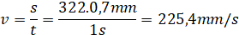
B. Thời gian để ve đi hết nhánh cây dài 2m
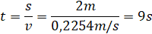
Câu 8:
A.
Loài vật | Tốc độ (km/h) ((km/h) | Tốc độ (m/s)
Báo cheetah | 112 | 31,1
Linh dương springbok | 88 | 22,4
Thỏ nâu rùng | 77 | 21,4
Ngựa | 71 | 19,7
B. Thời gian để báo cheetah chạy hết 100m
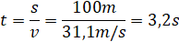
Thời gian để ngựa chạy hết 100m
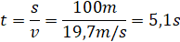
Câu 9:
A. Khoảng cách an toàn là khoảng cách tối thiểu phải giữ giữa 2 xe đang lưu thông trên đường để đảm bảo an toàn giao thông.
Tốc độ lưu thông càng lớn thì khoảng cách an toàn càng lớn
B. Để đảm bảo an toàn cho các phương tiện đang lưu thông, chúng ta phải tuân thủ các quy định như:
- Tuân thủ giới hạn về tốc độ.
- Giữ khoảng cách an toàn.
- Giảm tốc độ khi trời mưa hoặc có sương mù, thời tiết xấu.
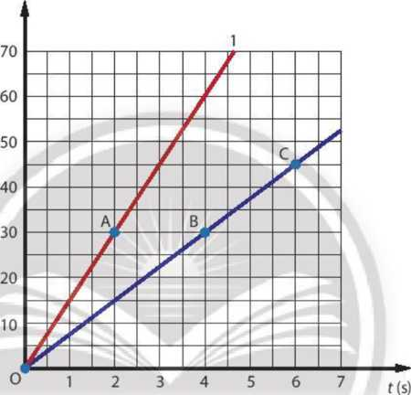
Câu 10:
A. Vật 1 chuyển động nhanh hơn vật 2, vì đồ thị của vật 1 có độ dốc lớn hơn.
B. Ta có thể chọn 2 điểm OA trên đồ thị 1 và 2 điểm BC trên đồ thị 2 để tính tốc độ chuyển động của mỗi vật.
Tốc độ của vật 1:
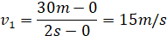
Tốc độ của vật 2:
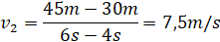
C. Dặn dò:
- GV yêu cầu HS ôn tập lại các kiến thức về tốc độ.
- Làm các bài tập trong SGK và SBT.

